**Ducky Doggy**

|  |  |
| --- | --- |
| 학번 | 이름 |
| 2015182016 | 손 채영 |
| 2015184013 | 서 채원 |
| 2015184028 | 지 은혜 |

내용

1. 게임 컨셉 4

a. 게임 컨셉 4

b. 기획 컨셉 4

c. 연구목적 4

2. 게임 소개 4

a. 컨셉 아트 4

b. 세계관 5

c. 캐릭터 설정 5

3. 게임 플레이 6

a. 스테이지 구성 6

b. 맵 구성 8

c. 장애물 구성 8

d. 아이템 9

e. 플레이 9

f. 조작법 9

g. UI 10

4. 코멘트 / 후기 10

5. 참고 자료 10

# 게임 컨셉

## 게임 컨셉

* 동물들의 유토피아를 향하여 떠나는 오리와 강아지의 모험
* 3인칭 또는 1인칭으로 진행되는 그래픽 시뮬레이션 게임

## 기획 컨셉

* 플레이 하는 유저로 하여금 동물에 대한 깊은 애정과 보호에 대한 책임감을 느끼게 한다.
* 기존에 만연해 있는 PVP 형식의 경쟁 플레이가 아닌 협동 플레이로 플레이어 간에 깊은 유대감을 형성할 수 있는 게임을 제작한다.

## 연구목적

# 게임 소개

## 컨셉 아트

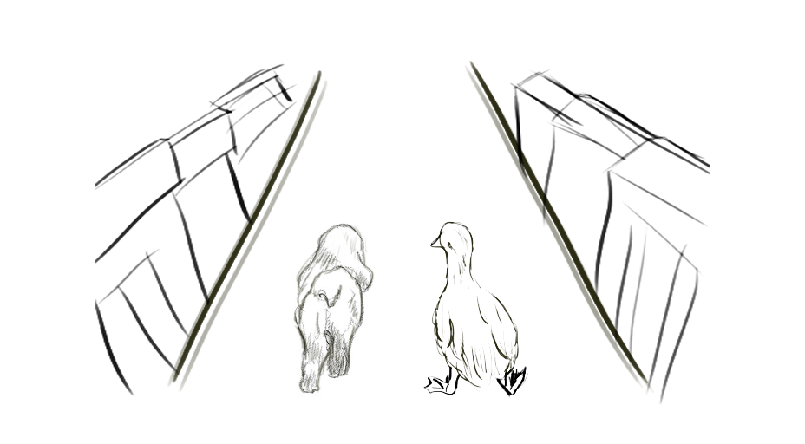

게임 개요

* 플랫폼 : PC
* 개발 환경 : DirectX 12
* 장르 : 액션 어드벤쳐 게임
* 진행 시점 : 1인칭 또는 3인칭

## 세계관

* 이곳은 최초의 동물들이 있는 신비한 땅 애니아. 태초에 동물의 왕, 오리의 신 ‘Ducky GOD’ 이 있었다. 빙하기가 다가오면서 동물들의 멸종을 예감한 Ducky GOD은 자신을 얼음 속으로 봉인하여 긴 잠에 들어갔다. 오리들의 수호자로서 일생을 기여했던 Ducky GOD의 신화는 대를 이어 구전되었다. 그로부터 2000년 후, 오리 마을의 한 어린이 오리인 더기의 꿈에 더기 갓이 나오고 가호를 받게 된다. 이때 젖먹이 시절 생사를 오고 갔던 자신을 거둬 준 오리 부족에게 은혜를 갚고자 한 도기는, 더기와 함께 더기 갓의 부활을 위해 함께 여정을 떠난다.

## 캐릭터 설정

* 더기 (Ducky)
  + 어린이 오리 모임의 우두머리 오리. 자신이 오리로 태어난 것에 항상 감사하며, 오리로서의 자긍심이 있다. 어린 시절을 도기와 함께 보냈고, 앞으로도 언제나 함께 할 것이라는 믿음을 가지고 있다.
* 도기 (Doggy)
  + 어린이 오리 모임의 지킴이 강아지. ‘지킴이 개’라는 명분으로 오리들을 지키고 있다. 어릴 적 트라우마로 인해 수영을 너무나도 무서워한다. 한 가지 단점이 있다면, 귀여운 외모에 비해 분노 조절 장애가 있다는 것. 분노가 끝까지 차면 아무도 말릴 수 없다.

# 게임 플레이

## 스테이지 구성

* 산, 얼음 동굴로 CHAPTER를 나눈다.
* 한 스테이지 당 플레이 시간 약 3-4분이 걸린다.
* 평균속도 5m/s * 평균 시간 150초 = 트랙 길이 대략 750m
* 맵 사이즈 : 750m(height) * 40 (width)
* 산
  + 구성: 산지, 바위, 강
  + 이벤트: “절벽 앞으로 다가왔습니다.”, “강 앞으로 다가왔습니다.”
* 얼음 동굴
  + 구성: 종유석, 물
  + 이벤트: “더기 갓의 신성한 기운이 느껴집니다.”
  + 캐릭터 시스템

|  |  |  |
| --- | --- | --- |
|  | **더기** | **도기** |
| **궁극기** | 팀원의 모든 방해 효과 제거 및 치유  (체력의 70%) | 분노 효과  (자동 업어 주기 - 무적, 스피드 증가) |
| **기본 공격** | 깃털 세례 | 물기 |
| **비고사항** | 원거리 | 근거리 |
| **속도** | Min : 3m/s, Max : 6m/s | |
| Min -> Max 까지 가는데 3초, 가속도: 2m/s^2 | |
| 도기 분노 시: 9m/s | |
| **점프** | 1단 점프 (1m) | 2단 점프 (2m) |
| **수상주행** | O (5m/s) | X (물 공포증) |
| **특징** | 가호 게이지 | 분노 게이지 |

* 업어 주기 시스템
  + 서로의 힘이 필요한 ‘특정 구역’에서, 한 플레이어가 다른 플레이어를 업고 혼자 조작하며 게임을 진행하는 방식이다.
  + ‘업어 주기’ 중 특정 장애물에 부딪치면, 속도가 떨어지거나 업혀 있는 플레이어가 떨어지면서 ‘업어 주기’ 상태가 풀린다.
  + 수상 (ex. 연못, 강)
    - 더기가 도기를 업고 수영을 한다.
    - 군데군데에 설치된 물살 장애물과 충돌하면 속도가 저하된다.
    - 장애물에 부딪치면 도기가 더기로부터 떨어지면서 일정 거리만큼 떠내려간다. 떨어지는 방향은 더기도기의 위치 벡터와 장애물의 위치 벡터를 뺄셈하여 구한다.
  + 점프 구간

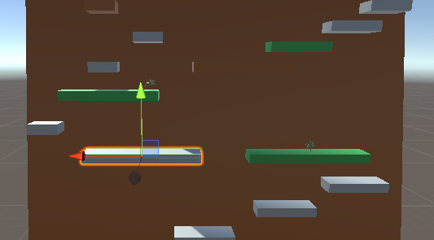

* + - 높은 곳에 점프를 해야 하는 ‘점프 구간’에서는 도기가 더기를 업고 점프 해야 한다.
    - 장애물로 인해 더기가 떨어지면 떨어지는 방향은 위의 설명과 동일하다.

## 맵 구성

* 산 -> 얼음 동굴
* 스테이지 진행을 할수록 난이도가 높아진다.

## 장애물 구성

* 유형

|  |  |  |  |
| --- | --- | --- | --- |
|  | **길을 막음** | **넘어뜨림** | **데미지 줌** |
| **(1)** | O | X | X |
| **(2)** | O | O | X |
| **(3)** | O | O | O |

* 산

|  |  |  |  |  |
| --- | --- | --- | --- | --- |
| **유형** | **이름** | **공격력** | **HP** | **특징** |
| (1) | 나무 |  |  |  |
| (2) | 벌집 |  |  | 나무와 부딪힐 때 랜덤 확률로 떨어짐. |
| 독버섯 | 5 |  | 보통 장애물 바로 뒤쪽에 숨겨져 있음.. |
| 덫 | 7 |  | 보통 장애물 바로 뒤쪽에 숨겨져 있음. |
| (3) | 구렁이 | 10 | 50 | 기어다님 |

* 얼음 동굴

|  |  |  |  |
| --- | --- | --- | --- |
| **유형** | **이름** | **공격력** | **특징** |
| **(1)** | 종유석 |  | 길을 크게 막고 있음. |
| **(2)** | 박쥐 | 5 | 은신해 있다가 나비처럼 날아서 벌처럼 쏨. |
| 고드름 | 7 |  |
| **(3)** | 오리 유령 | 10 | 해골 가까이에 도달하면 유령 그래픽이 나옴.  도기만 공격함.  공격 즉시 더기가 몸으로 막으면 무효화 함. |
| **(3)** | 흑화더기갓 | 10 |  |

## 아이템

* 맵 곳곳에 아이템(물약) 이 떨어져 있다.
* 물약 획득 시 HP가 20 회복된다.
* 업어 주기 상태일 시 둘다 회복이 된다.

## 플레이

* 플레이 방식 참고 – 게임 “테일즈런너” 의 “토끼와 거북이” 맵
* 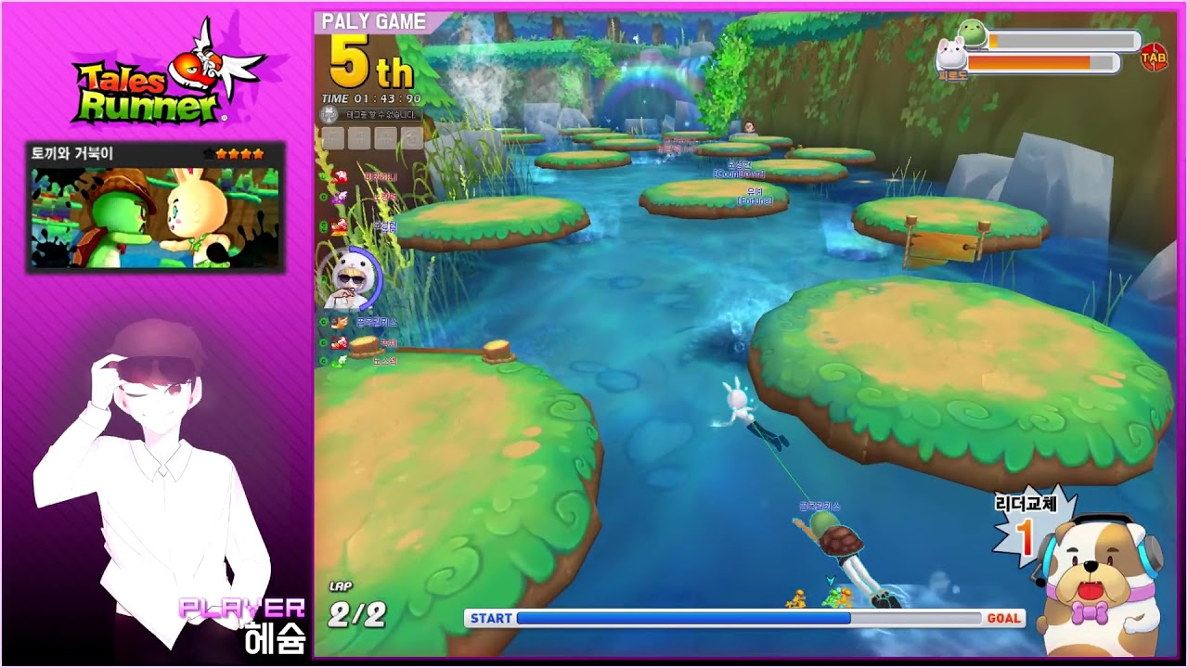
* 토끼와 거북이가 같이 달리는 형태. 선두 주자를 ‘리더’로 칭하고, 지형에 따라 ‘리더’를 유동적으로 바꿔가며 달려 골인 지점에 도달해야 한다.

## f. 조작법

* 방향키: 이동
* Space bar: 점프 (도기는 2단점프 가능)
* Z 키: 공격

## g. UI

## 

# 코멘트 / 후기

# 참고 자료